**COLEGIO PSICOPEDAGÓGICO EL ARTE DE SABER**

**ACTIVIDAD DE MATEMÁTICAS GRADO QUINTO.**

1. Por favor lee la guía completa antes de empezar a resolverla.
2. Observa el Video de YouTube para afianzar los temas a trabajar:

# Video: Comparación de fracciones.

<https://www.youtube.com/watch?v=WkbDxwHdVTY>

<https://www.youtube.com/watch?v=ZqnHbXCCSIc>

Observa la guía de trabajo virtual que está en formato de documento Word la cual debe ser **copiada y resuelta en el cuaderno** (por protección al medio ambiente **NO** hay que imprimir), debes escribir la fecha antes de iniciar la actividad y enviar las fotos al correo [colartedelsaber@gmail.com](mailto:colartedelsaber@gmail.com) a más tardar el viernes 17 de julio. (Por favor enviar las actividades completas y una sola vez) Gracias

Debes realizar tus actividades con orden, aseo, buena presentación, coloreado, ortografía y desarrollar los procesos matemáticos completos.

Debes ser responsable en la entrega de las actividades con calidad y en las fechas asignadas.



|  |  |  |  |
| --- | --- | --- | --- |
| **COLEGIO PSICOPEDAGÓGICO EL ARTE DEL SABER** | | | |
| **ASIGNATURA: MATEMÁTICAS** | **GRADO:**  **QUINTO** | **PERIODO: III**  **SEMANA 23** | **FECHA:**  **JUL 13 / JUL 17** |

Objetivo: •Reconocer situaciones problema que requieran del uso de fracciones para su solución.

**GUÍA DE TRABAJO VIRTUAL (Copiar en el cuaderno)**

COMPARACIÓN DE FRACCIONES

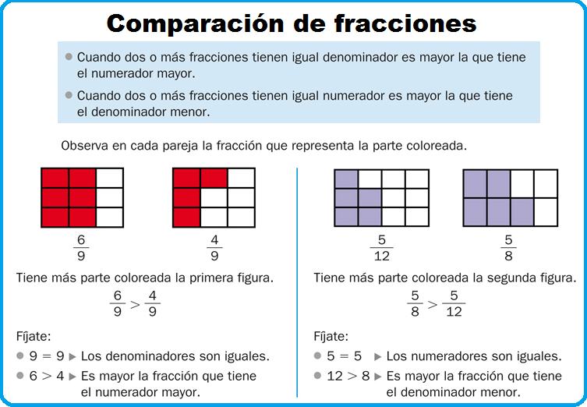

 

Coloca >, < ó = donde corresponda.



**Seguimos...**

 





* Compara las fracciones, no olvides colocar ">" "<" o "="



Comparación de fracciones heterogéneas:

Se siguen los siguientes pasos:

1° Se multiplica el numerador de la primera fracción por el denominador de la segunda fracción y el producto se coloca bajo la primera fracción:

  

2 x 5

10

2° Se multiplica el denominador de la fracción por el numerador de la segunda fracción y el producto se coloca bajo la segunda fracción:

 

2 x 5 6 x 3

10 18

3° Se compara los productos y se escribe los símbolos >; < ó =

 < 

2 x 5 6 x 3

10 < 18

HOMEWORK

Copiar el tema en el cuaderno y resuelve la actividad.

1. Desarrolla las páginas 62 y 63 del módulo.

Recuerda que si es necesario hacer operaciones o procesos los debes desarrollar en el cuaderno escribiendo solución página _____